Тестові завдання з всесвітньої історії за темами «Міжнародні відносини» та «Повсякденне життя і культура»

Варіант І

1.Що дало привід до створення зображеного плакату?
А діяльність Аль-Каїди;
Б розгортання «холодної війни» між СРСР і США ;
В поширення комунізму у світі;
Г експорт ісламської революції.

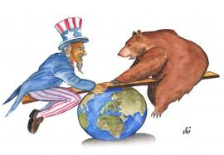
2. Яке поняття доречно вживати, аналізуючи зображену політичну карикатуру?
А «новий порядок»;
Б «доктрина Монро»;
В «холодна війна»;
Г «рух Опору».

3.Яка причина спонукала до розрядки міжнародних відносин наприкінці 1960 — на початку 1970-х рр.?
А будівництво Берлінської стіни;
Б досягнення паритету у ядерних озброєннях між СРСР і США ;
В поразка США у війні у В’єтнамі;
Г придушення військами ОВД «Празької весни».

4.З іменем якого діяча пов’язана подія, що увійшла в історію як «Фултонська промова»?
А Г. Трумена;
Б В. Черчилля;
В Дж. Маршалла;
Г Д. Ейзенхауера.

5.Який із військово-політичних блоків, що виник у роки «холодної війни», продовжує існувати?
А СЕАТО;
Б СЕНТО;
В НАТО;
Г ОВД.

6.Берлінська стіна навколо Західного Берліна проіснувала
А із 1945 до 1991 р. ;
Б із 1948 до 1989 р. ;
В із 1949 до 1990 р. ;
Г із 1961 до 1989 р. .

7.Якому вченому присвячено зображену карикатуру?
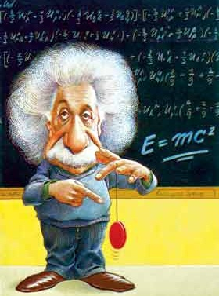
А П. Кюрі;
Б А. Ейнштейну;
В Е. Резерфорду;
Г Н. Бору.

8.Основний напрям діяльності ЮНЕСКО — це
А покращення умов життя дітей у країнах, що розвиваються ;
Б розширення співробітництва народів світу в галузі освіти, науки, культури та інформації;
В надання міжнародного правового захисту біженцям;
Г координація міжнародного співробітництва з ліквідації екологічних катастроф.

9.Яке поняття відповідає визначенню?
Узагальнююча назва стилів, напрямів у культурі, що призначені для широких мас населення. Індустріально-комерційна форма виробництва й поширення духовних благ за допомогою засобів масової комунікації».
А елітарна культура;
Б масова культура;
В кітч;
Г антикультура.

10.Вислів «Великий крок малої людини» відбиває події
А в освоєнні Космосу;
Б у розвитку атомної енергетики;
В у створенні ЕОМ;
Г в успіхах генної інженерії.

11. Вівця Доллі стала відомою завдяки тому, що це була перша
А вдало клонована тварина;
Б вирощена в пробірці жива істота;
В тварина зі штучним інтелектом;
Г тварина, що побувала в Космосі .

12. Що таке науково-технічна революція?
А спосіб збільшення обсягів виробництва внаслідок кількісного приросту таких факторів виробництва, як трудові ресурси, фінанси, машини, верстати, устаткування, сировина;
Б метод господарювання, що поєднує централізоване керівництво з господарською самостійністю підприємств у використанні фінансів і реалізації готової продукції;
В процес докорінних якісних змін у техніці та технології виробництва, організації праці, пов’язаний із перетворенням науки на безпосередню продуктивну силу суспільства ;
Г зростання обсягів виробництва за рахунок упровадження досягнень технічного прогресу, підвищення якості трудових ресурсів, форм організації виробництва.

Варіант ІІ

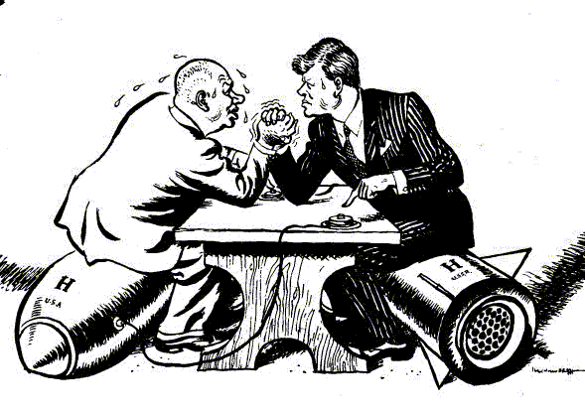
- Якій події присвячена карикатура?
А Карибській кризі;
Б Берлінській кризі;
В політиці розрядки;
Г політиці «зоряних війн».

2.Оформлення військово-політичного союзу соціалістичного табору відбулося в травні 1955 р. з утворенням
А Ради економічної взаємодопомоги;
Б Організації Варшавського договору;
В Ташкентського пакту ;
Г Комуністичного інформаційного бюро ;

3.СРСР припинив існування як «геополітична реальність» у
А 1985 р.;
Б 1989 р.;
В 1991 р.;
Г 1993 р. .

4.Скорочення стратегічних ядерних озброєнь започаткував договір
А ПРО;
Б ОСО-1;
В СНО-1;
Г СОІ.

5. Розширення НАТО на Схід відбулося в результаті
А розпаду соціалістичного табору та СРСР;
Б початку «холодної війни»;
В входження КНР до Ради Безпеки ООН;
Г Берлінської кризи.

6.Який із військово-політичних блоків, що виник у роки «холодної війни», вже не існує ?
А СЕАТО;
Б СЕНТО;
В НАТО;
Г ОВД.

7.Який стиль музики представляє група, зображена на фото?
А джаз;
Б рок;
В поп;
Г кантрі.

8.Яка країна першою запустила перший штучний супутник у Космос?
А Німеччина;
Б США;
В СРСР;
Г Китай.

9.«Будь-яка річ може бути предметом мистецтва» — так вважали прихильники
А конструктивізму;
Б поп-арту;
В постмодернізму;
Г хайтеку.

10.Поняття «озонові діри» і «парниковий ефект» належать до
А глобальних проблем сучасності;
Б проблем бідності країн Азії та Африки;
В питань науково-технічного розвитку;
Г подолання світової економічної кризи.

11.У роки «холодної війни» підвищеною увагою читачів користувалися
А шпигунські романи;
Б жіночі романи;
В поетичні твори;
Г антична література;

12.У яких країнах відбулися масштабні аварії на атомних електростанціях?
А Україна, Японія;
Б Франція, США;
В Німеччина, Велика Британія;
Г Китай, Росія.
(Зробити на подвійних аркушах)

